**Практическая работа № 19:** Системы статистического учета. Деловая графика, ее использование для выполнения расчетных задач. Представление результатов выполнения расчетных задач средствами деловой графики.

**Цель:** Изучение технологии организации расчетов с использованием встроенных функций в таблицах MS Excel.

***Практические задания***

**Задание 1**. Создать таблицу динамики розничных цен и произвести расчет средних значений.

**Динамика розничных цен на молоко цельное разливное, руб./литр**

|  |  |  |  |  |
| --- | --- | --- | --- | --- |
| Регионы Российской Федерации | На 01.04.2003г. | На 01.05.2003г. | На 01.06.2003г. | Изменение цены в % (01.06.2003 к 01.04.2003) |
| Республика Калмыкия | 7,36 | 7,36 | 6,29 |  |
| Республика Татарстан | 3,05 | 3,05 | 3,05 |  |
| Астраханская обл. | 8,00 | 7,85 | 7,75 |  |
| Волгоградская обл. | 12,08 | 12,12 | 11,29 |  |
| Пензенская обл. | 8,68 | 8,75 | 9,08 |  |
| Самарская обл. | 7,96 | 7,96 | 7,96 |  |
| Саратовская обл. | 11,40 | 11,10 | 11,08 |  |
| Ульяновская обл. | 5,26 | 5,26 | 5,26 |  |
| **Среднее значение по районам** |  |  |  |  |

* 1. На листе «Динамика цен» создайте таблицу по образцу.
  2. Произведите расчет изменения цены в колонке Е по формуле

***Изменение цены = Цена на 01.06.2003 / Цена на 01.04.2003***

* 1. Рассчитайте средние значения по колонкам, пользуясь мастером функций **fx.** Функция **СРЗНАЧ** находится в разделе «Статистические».
  2. В ячейке А2 задайте функцию СЕГОДНЯ, отображающую текущую дату, установленную в компьютере (**Формулы / Вставить функцию / Дата и Время / СЕГОДНЯ**)

**Задание 2.** Создать таблицу изменения количества рабочих дней наемных работников и произвести расчет средних значений.

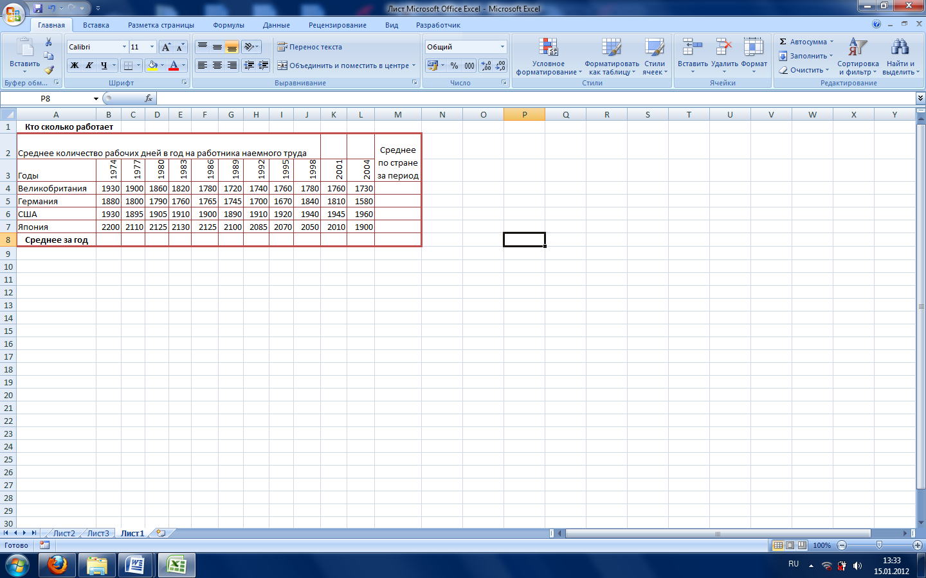

* 1. Изменение направления текста на вкладке Выравнивание окна Формат ячеек…
  2. Произвести расчет средних значений по строкам и столбцам с использованием функции СРЗНАЧ.

**Задание 3.** Применение функции ЕСЛИ при проверке условий. Создать таблицу расчета премии за экономию горюче-смазочных материалов (ГСМ).

**Расчет премии за экономию горючесмазочных материалов (ГСМ)**

|  |  |  |  |  |  |
| --- | --- | --- | --- | --- | --- |
| Табельный № | Ф.И.О. | План расходования ГСМ, л | Фактически израсходовано ГСМ, л | Базовая ставка, руб. | Премия (25% от базовой ставки), если План>Фактически израсходовано |
| 38009 | Андреев П.Р. | 250 | 251 | 1000 |  |
| 38007 | Кремнев В.В. | 400 | 345 | 1000 |  |
| 38017 | Рогов Р.Р. | 500 | 450 | 1000 |  |
| 38023 | Жданов П.О. | 600 | 578 | 2000 |  |
| 38021 | Диев Д.Ж. | 800 | 741 | 2000 |  |
| 38001 | Сергеев А.В. | 800 | 752 | 2000 |  |
| 38011 | Васильев П.Л. | 750 | 789 | 2000 |  |
| 38003 | Петров С.П. | 800 | 852 | 2000 |  |
| 38013 | Гордеев А.В. | 800 | 852 | 2000 |  |
| 38019 | Марков А.Л. | 900 | 865 | 2000 |  |
| 38005 | Сидоров А.О. | 900 | 946 | 2000 |  |
| 38015 | Серов В.В. | 300 | 954 | 2000 |  |

* 1. Для расчета премии используйте функцию ЕСЛИ:
     1. В первой строке **Лог_выражение** задайте условие С4>D4
     2. Во второй строке **Значение_если_истина**  напишите Е4*0,25
     3. В третьей строке **Значение_если_ложь** напишите 0
  2. Произведите сортировку по столбцу фактического расходования ГСМ по возрастанию.(в меню **Данные** / команду **Сортировка / по столбцу / по возрастанию**)

**Задание 4.** Скопировать таблицу котировки курса доллара и произвести под таблицей расчет средних значений, максимального и минимального значений курсов покупки и продажи доллара. Встроенные функции МАКС(МИН) находятся в категории «Статистические».

**Задание 5.** Создать таблицу расчета рентабельности продукции. Константы вводить в расчетные формулы в виде абсолютной адресации.

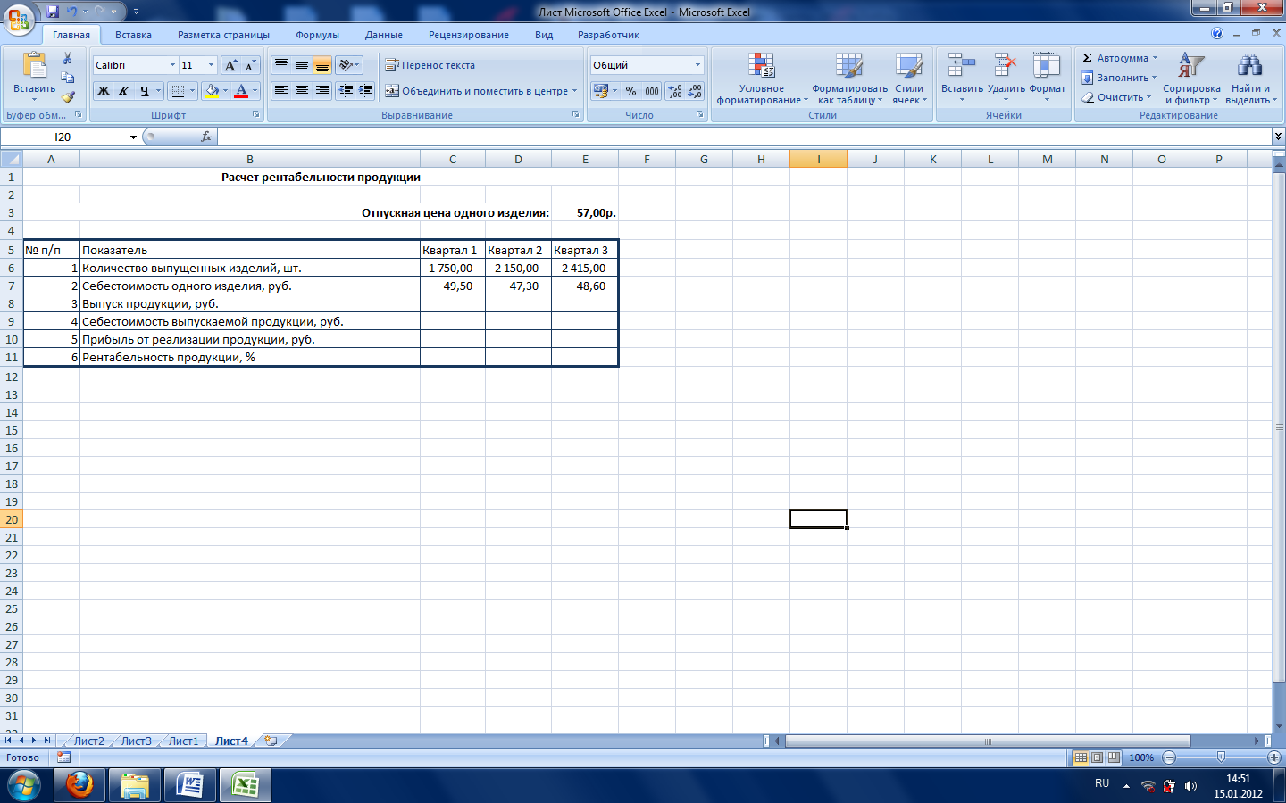

* 1. При вводе номеров в колонку А используйте прием автозаполнения.
  2. Выделите цветом ячейку со значением константы - отпускной цены 57,00р.
  3. Произведите расчеты во всех строках таблицы. Формулы для расчета:
     1. ***Выпуск продукции = Количество выпущенных изделий * Отпускная цена одного изделия*** ( =C6*$E$3)
     2. ***Себестоимость выпускаемой продукции* = *Количество выпущенных изделий \** *Себестоимость одного изделия***(=C7*C6)
     3. ***Прибыль от реализации продукции = Выпуск продукции - Себестоимость выпускаемой продукции***(=C8-C9)
     4. ***Рентабельность продукции = Прибыль от реализации продукции / Себестоимость выпускаемой продукции*** *(=*C10 / С9). На строку наложите Процентный формат чисел.
  4. Формулы из колонки С скопируйте автокопированием вправо по строке.

1. **Задание 6.** Создать таблицу расчета дохода сотрудников организации. Константы вводить в расчетные формулы в виде абсолютной адресации.

***Подоходный налог = ( Оклад – Необлагаемый налогом доход)* % подоходного налога****;*

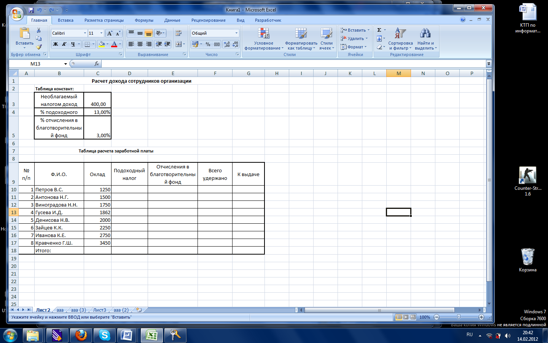

***Отчисления в благотворительный фонд = Оклад * % отчисления в благотворительный фонд****;*

***Всего удержано = Подоходный налог – Отчисления в благотворительный фонд****;*

***К выдаче = Оклад – Всего удержано****;*

Переименуйте лист, присвоив ему имя «Доход сотрудников».